Questi diciotto racconti di Arturo Moccia sono stati da me amorevolmente raccolti ed ordinati, secondo il più caotico dei sistemi possibili, in omaggio ad una amicizia che, posta a cavallo fra due millenni, dura ormai da oltre un quarto di secolo.
Perché nel corso di questi anni il caos culturale ha dominato senz’ombra di speranza un rapporto ricco di numerosi e ripetuti scontri sul piano religioso, filosofico, scientifico e perfino professionale.
Tuttavia a volte, distrattamente, siamo stati anche d’accordo su qualcosa.
Di rado, per fortuna! Altrimenti la nostra lunga conversazione avrebbe rischiato di cadere nella più trita banalità.
A lui quindi dedico questo mio lavoro da piccolo amanuense del XXI secolo, mentre lo immagino carezzarsi come di consueto la barba, perplesso sulle ragioni che mi hanno indotto a dedicare tanto tempo alle sue “nugae”.
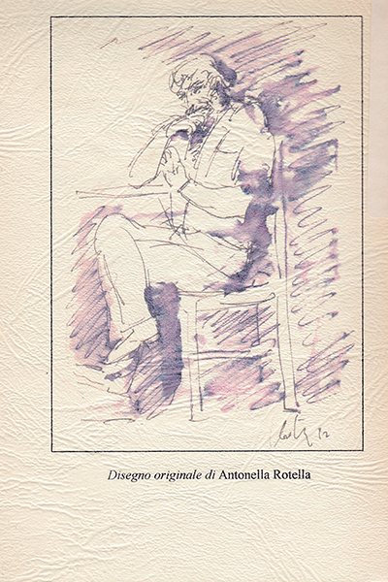
Franco Ruggieri
Napoli, Natale 2001

Sono trascorsi oltre vent’anni.
Arturo non c’è più ma conservo la sua immagine nel disegno che di lui fece la pittrice Antonella Rotella e che decora la quarta di copertina del libretto che gli avevo realizzato e artigianalmente rilegato come dono di Natale del 2001.

Franco Ruggieri
Napoli, Agosto 2022

Corneli tibi: namque tu solebas
Meas esse aliquid putare nugas
(Catullo, I, 3-4)

INDICE

01- Le stelle
02- Don Calogero
03- Frammenti (appunti per una sceneggiatura
04- Donna Pera o della magia
05- Nataniele (o Il sesso degli angeli)
06- Socrate

07- Marisa
08- Carmela
09- Ritorno a casa
10- Assicurazione sulla vita
11- Il miracolo
12- Sala d’aspetto

13- Angela
14- Sebastiano (o della saggezza)
15- Giornata del diavolo
16- Il contratto
17- La conferenza
18- Una storia

